يوجد أدناه نسخة اجتماعية مقترحة (مرفقة بخيارات الصورة) لمساعدتك على الترويج لموضوع الصحة والعافية لهذا الشهر - اليقظة والحركة - بين أعضائك. لا تتردد في المشاركة على منصات الاتصال الداخلية الخاصة بك وعبر حسابات LinkedIn الخاصة بك ، حسب الاقتضاء.

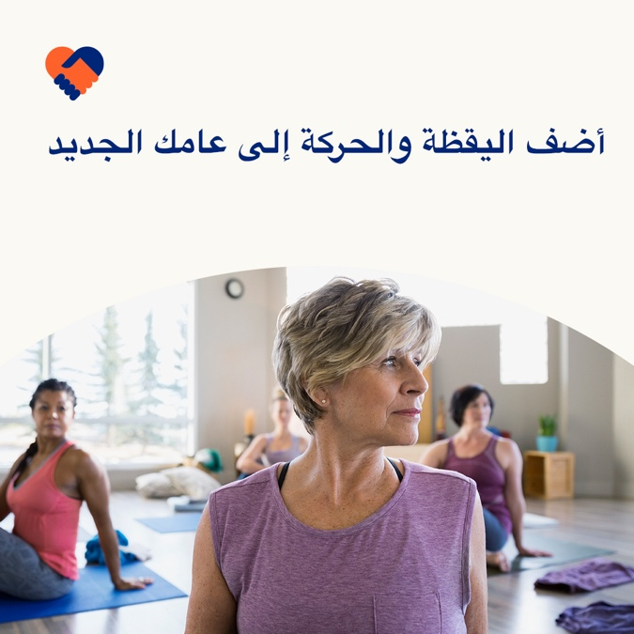 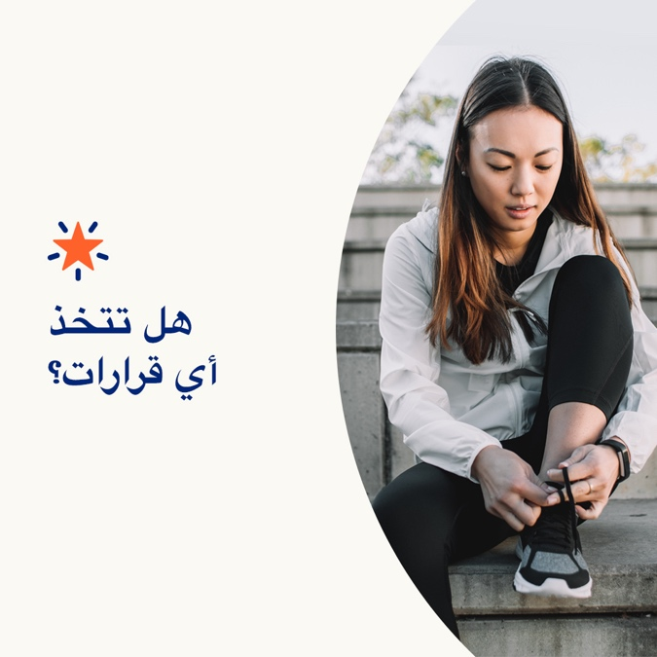

**الذهن والحركة**

الخيار الأول

غالبًا ما تركز قرارات السنة الجديدة على تحسين صحتك الجسدية ، لكن دعونا نتذكر أن الصحة العقلية تلعب دورًا كبيرًا في شعور أجسادنا. في هذا الشهر ، تعرف على المزيد حول سبب أهمية اليقظة والحركة لرفاهيتك ، وكيفية دمجهما بشكل أكبر في حياتك. تفضل بزيارة optumeap.com/newthismonth

#employeehealt# wellbeing

الخيار 2

تبحث عن طريقة رائعة للمساعدة في إعداد العام الجديد للنجاح؟ ضع في اعتبارك التركيز أكثر على صحتك وعافيتك ، بدءًا من الاتصال بين العقل والجسم. تقدم مجموعة أدوات المشاركة لهذا الشهر نصائح حول اليقظة والحركة. تعرف على المزيد هنا: قم بزيارة optumeap.com/newthismonth.

#employeehealth# wellbeing

الخيار 3 - خيار للترويج للصيغة الجديدة مع

السنة الجديدة ، طريقة جديدة للتواصل مع موظفيك! توفر مجموعات أدوات المشاركة الشهرية الجديدة الخاصة بنا محتوى وسائط متعددة غنيًا حول الموضوعات والاتجاهات ذات الصلة. يتميز هذا الشهر بنصائح سريعة التأثير لليقظة والحركة - وهو الآن مباشر! قم بزيارة optumeap.com/newthismonth

#employeehealth# wellbeing

تعليمات النشر

**كيفية النشر على LinkedIn:**

* افتح حسابك على LinkedIn
* حدد النص المفضل لديك (بما في ذلك الرابط) من الأعلى. نسخ + لصق
* اختر صورتك المفضلة وأضفها إلى منشورك (احفظ الصورة على محرك الأقراص ، حدد "إضافة صورة" قبل الخطوة 4
* انقر على "نشر"